Vážení rodiče,
v letošním roce 2016 bychom chtěli opět uspořádat pobytový zájezd v Itálii. Nabízíme Vám možnost účasti Vašeho dítěte na ozdravném pobytu u moře v Itálii – Riccione (penzion Casa al Mare). Penzion se nachází cca 200 m od moře. Cena za pobyt činí 4.950,-Kč a zahrnuje pobyt na 7 nocí včetně stravy (plná penze) a dopravy (autobus). Termín zájezdu – červen.
Měl(a) bych zájem přihlásit svého syna/svou dceru na tento ozdravný pobyt.

ANO NE

Jméno žáka (hůlkovým písmem): ___________________________

Podpis rodičů: ___________________________
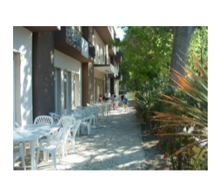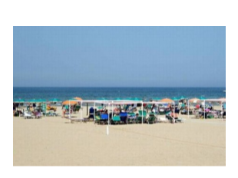

Vážení rodiče,
v letošním roce 2016 bychom chtěli opět uspořádat pobytový zájezd v Itálii. Nabízíme Vám možnost účasti Vašeho dítěte na ozdravném pobytu u moře v Itálii – Riccione (penzion Casa al Mare). Penzion se nachází cca 200 m od moře. Cena za pobyt činí 4.950,-Kč a zahrnuje pobyt na 7 nocí včetně stravy (plná penze) a dopravy (autobus). Termín zájezdu – červen.
Měl(a) bych zájem přihlásit svého syna/svou dceru na tento ozdravný pobyt.

ANO NE

Jméno žáka (hůlkovým písmem): ___________________________

Podpis rodičů: ___________________________

